HƯỚNG DẪN CẮT TẠO FILE ẢNH NHANH BẰNG SNIPPING TOOL

Tác dụng:
Sử dụng Snipping cắt nhanh hình ảnh trên màn hình tạo thành file ảnh.
Bước 1: Bật hình ảnh cần cắt trên màn hình ví dụ là 1 slide của PowerPoint.

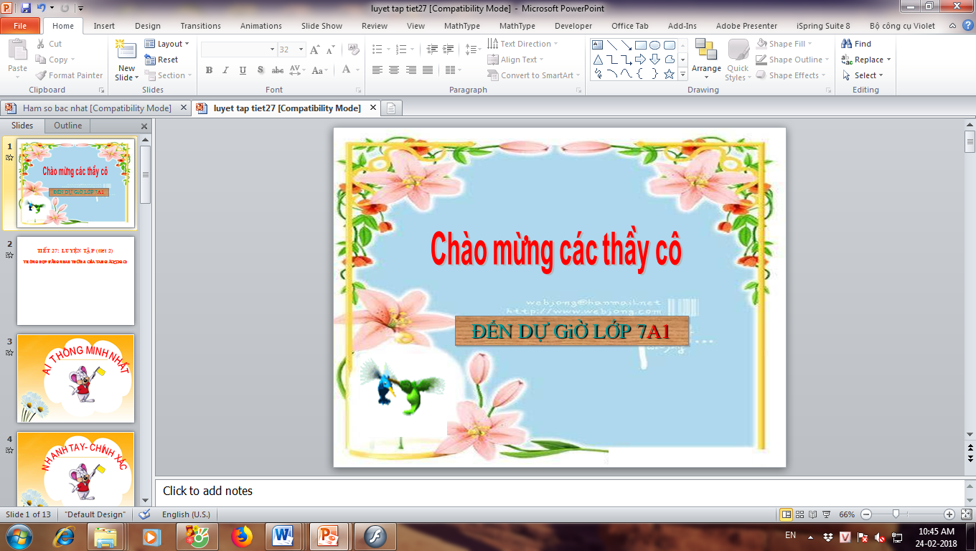

Bước 2: Vào Start/All Programs/Accessories/Snipping tool

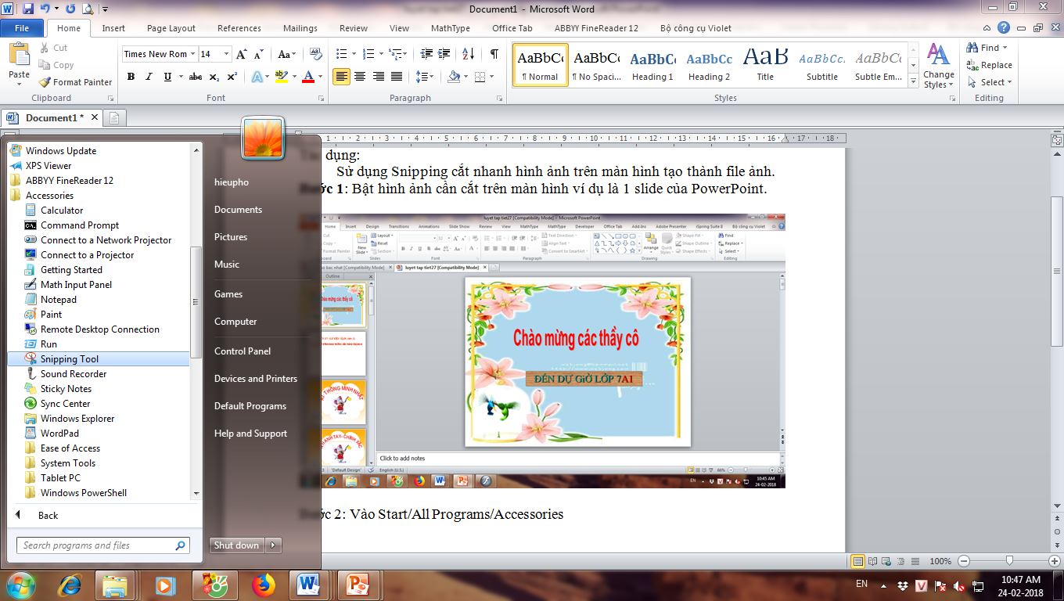
- Sau khi chọn màn hình hiện ra như sau:
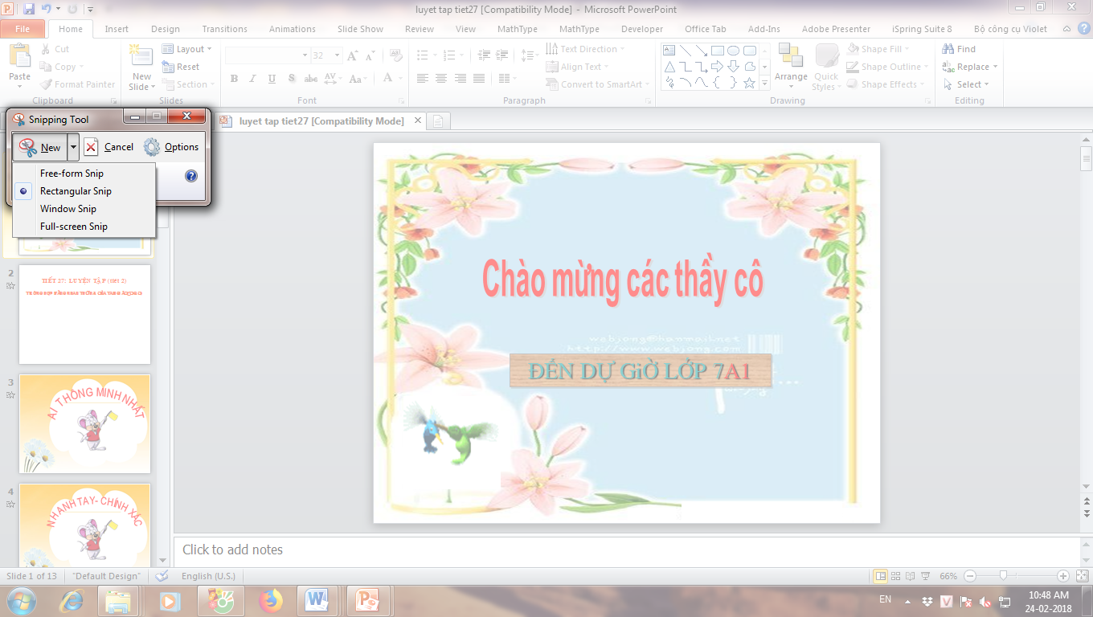

- Ta có thể di chuyển cửa sổ Snipping tool ra khỏi khu vực cần cắt.
- Trong mục New
+ Chọn cắt kiểu hình chữ nhật: Rectangular snip.
+ Chọn cắt hình tự do chọn: Free-Form snip
Bước 3: Kéo rê chuột chọn khung cần cắt.
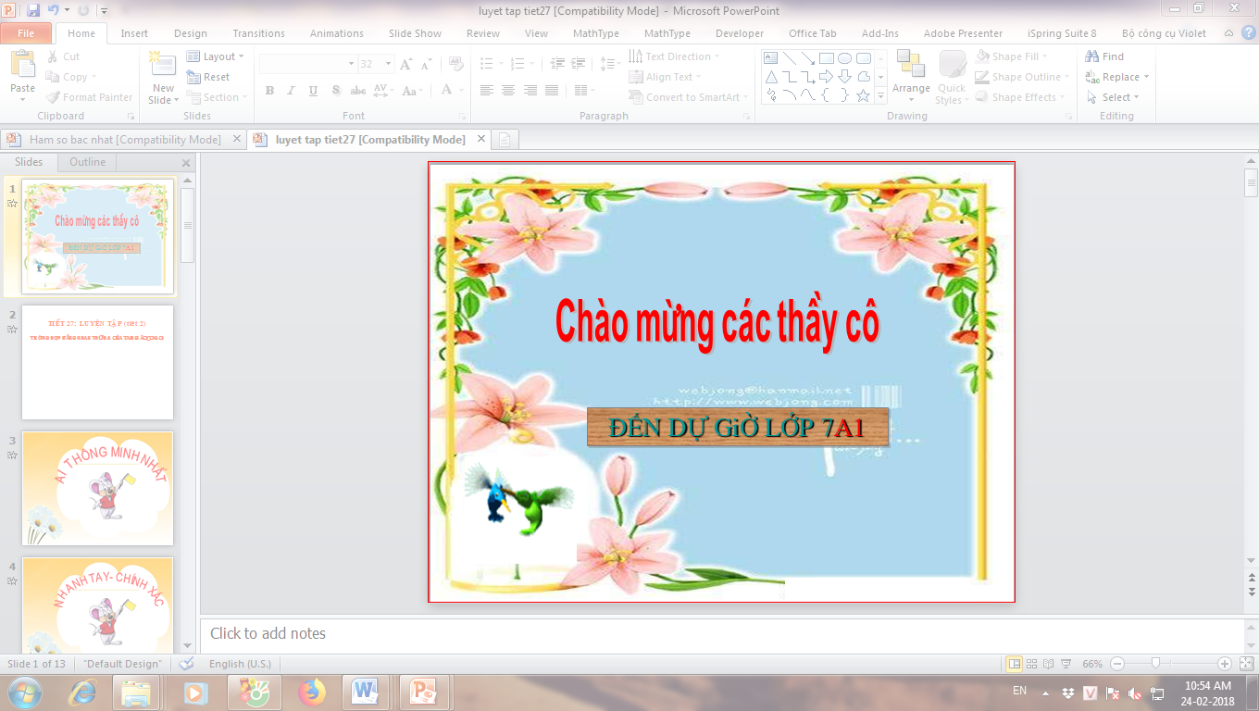

- Sau khi cắt cửa sổ Snipping Tool hiện với khung ảnh được cắt.
- Ta có thể lưu ảnh bằng cách nháy vào mục Save
